CONCLUSIONES DE COMISIÓN PREVENCION DE RIESGOS:
- Debate: modalidad operativa
- El trabajo se desarrolló en dos etapas con plena participación de los asistentes.
- La primera etapa consistió en la enunciación de los problemas que los representantes ven como relevantes en la gestión de la prevención de riesgos en las UUNN y los organismos de investigación, sin determinar las causas ni soluciones para no dispersar las opiniones y generar debates sin orden en razón de las restricciones de tiempo.
- En la segunda etapa se buscó determinar los factores principales que inciden en esos problemas y esbozar las causas que los producen.
- Se identificaron 14 problemas de distinta naturaleza. En la reunión todos estos problemas detectados tienen el mismo peso, por eso posteriormente se decide ponderarlos a fin de establecer un ordenamiento por prioridades. (Peso relativo a 100).
- A cada problema se lo vincula con cinco factores que podría condicionarlo. Estos factores son: Los recursos, la legislación, la gestión, los comportamientos, lo institucional.
- Tanto problemas como factores se los vincula en una matriz, donde cada intersección que se establece el impacto relativo, se indica con un número 1.
- De esta manera se pretende determinar qué aspecto es el más relevante (cantidad de ítems) desde el punto de vista de la cantidad y del peso relativo (ponderación). En el primer caso se suman los números 1 y el peso relativo es la combinación lineal de los pesos y las intersecciones en la parte inferior de cada columna.
- Como resultado se logran los siguientes gráficos.
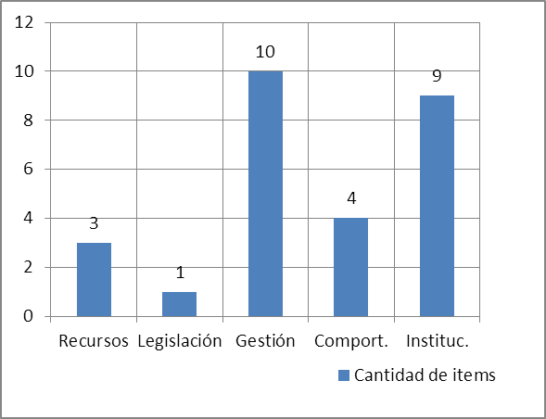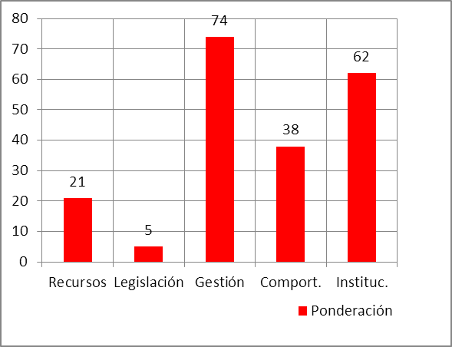
Estos permiten sacar algunas conclusiones preliminares:
a.- La gestión y lo institucional muestran una marcada diferencia en respecto a los demás factores. Esta tendencia se replica en ambos gráficos, por lo que la ponderación relativa no parece incidir en la reversión de los rangos.
b.- La falla en temas de gestión parece es el más relevante. Esto estaría indicando una carencia clave, en las instituciones no es sistemática la gestión.
c.- En lo institucional, segundo en importancia, estaría marcando la escasa importancia que las entidades le asignan a esta actividad que se manifiesta en la falta de compromiso de las autoridades y todas las derivaciones que surgen de esta postura.
d.- En contraste con los ítems anteriores, la legislación no parece tener relevancia en razón de que, si bien no hay una normativa específica, esto no debe ser un obstáculo para utilizar y aproximar la existente. En todo caso se puede apelar a las mejores prácticas o incluso a reglamentaciones del exterior en la medida que sean aplicables y razonables a nuestra realidad.
e.- Los recursos, si bien siempre son escasos, no gravitan en la opinión porque son una consecuencia del grado de compromiso y de la claridad de los planes de gestión.
f.- La falla en la gestión de los comportamientos es el tercer factor en relevancia, pese a que es mayor que los otros dos, se puede comprobar cambios en las conductas y los hábitos si existen lineamientos de base que se puedan expresar mediante políticas de prevención y una gestión sistematizada que verifique la efectividad de los comportamientos.
- Las causas que surgen de matriz son:
- Autoridades de todos los estamentos no se comprometen (4)
- Debilidad en el ejercicio de la autoridad y compromiso de todos los mandos medios (2)
- Desconocimiento de responsabilidades en la gestión de prevención (5)
- Desconocimiento de riesgos y derechos (1)
- Falta de articulación entre UUNN (2)
- Falta de comunicación (1)
- Falta de conocimiento de las acciones preventivas (1)
- Falta de difusión de incidentes y AT (1)
- Faltan de espacios de participación (2)
- Falta reconocer las particularidades y riesgos de la docencia-investigación (5)
- Falta de planificación (1)
- Falta de recursos (1)
- Falta normativa propia para implementar políticas de gestión en docencia, investigación y desarrollo (1)
- Los convenios marco no mencionan responsabilidades (1)
- Servicios No están en el organigrama (1)
- ART No tiene una prestación normalizada por la especificidad de la actividad y riesgo de la Docencia e Investigación (1)
- Servicios No tiene roles y estructura (1)
- Organismos tienen objetivos e intereses divergentes (1)
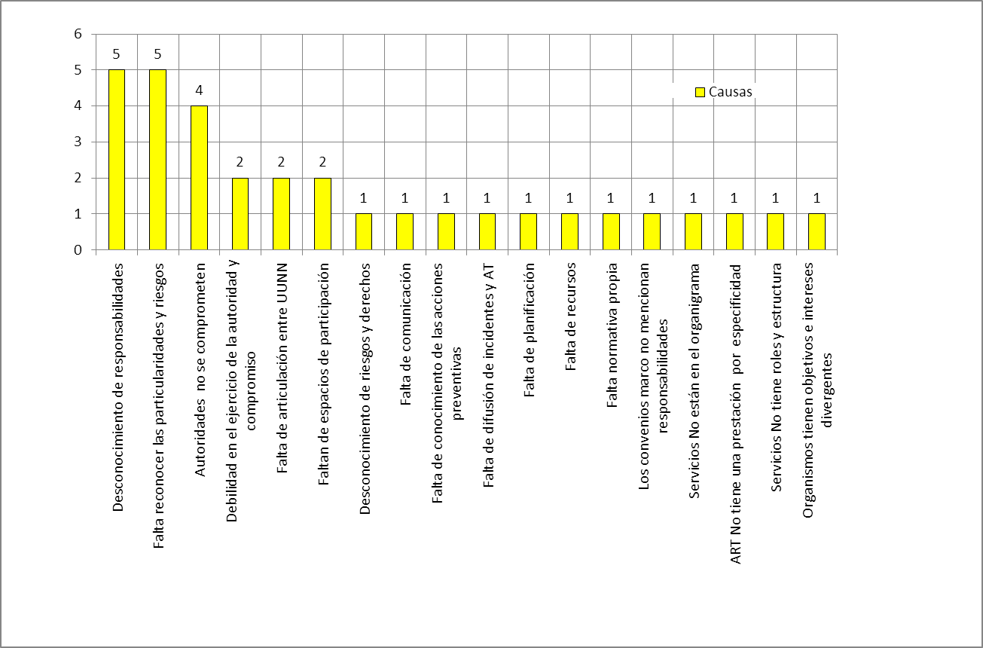

En el gráfico de las causas se refleja la tendencia de los problemas y sus orígenes. Lo institucional impacta por el desconocimiento de las responsabilidades, la falta de reconocimiento de las particularidades de las actividades y de los riesgos y la falta de compromiso. Se puede considerar que la falta de compromiso está fuertemente asociada al desconocimiento de las responsabilidades, lo que es preocupante por las experiencias vividas en el país. También se observan en el gráfico una serie de causas no asociadas y no repetidas pero que tienen están relacionadas con prácticas de gestión.
- Las propuestas de mejora fueron las siguientes:
- Desarrollar reglamentación específica desde la SRT a pedido del CIN con participación de las UUNN y con el apoyo del Ministerio de Educación.
- Elaborar listado de tópicos que debería incluir la normativa interna de las UUNN hasta que exista una Resolución SRT
- Armar foro y red para intercambio de experiencias, contenidos, herramientas, publicaciones y desarrollos.
- Conformar los comités de Hábitat o CYMAT (2)
- Contar con canales de comunicación
- Establecer adendas específicas con roles y responsabilidades de cada parte
- Evaluar la generación de una ART Mutual
- Generar espacios interinstitucionales. Realizar reuniones periódicas y tener planes conjuntos en materia preventiva.
- Implementar la página web de prevención de las UUNN. Colocar esta información y actualizarla periódicamente.
- Incluir en el plan de capacitación este tópico.
- Incluir en la estructura funcional de las UUNN la Dirección de Higiene y Seguridad, Salud Ocupacional y Medio Ambiente, con recursos adecuados (espacio, personas con formación y apoyo, partida anual)
- Organizar talleres entre los SHyS, Gremios Docentes y PAS.
- Realizar plan anual realizable y valorizarlo. Contar con partida presupuestaria anual para la gestión de la seguridad.
- Realizar taller/encuentro para rectores con sus especialistas en HyS, sobre gestión de la prevención (10)
- Reuniones y talleres específicos.
- Unificar ART en UUNN y organismos de investigación. Licitar en conjunto, para tener un mejor precio y un servicio acorde a las necesidades del sector.

A fin de tornar aplicables y operativas estas propuestas es necesario presentarlas sobre una serie de estructuras que las sostengan y no sean solamente acciones aisladas sin un propósito final.
- Se propone a modo de síntesis:
  - Presentar al CIN un programa integral que comprenda:
    - Aspectos axiológicos, es decir de valores, en el que a través de una declaración de su CE encomiende a las universidades miembros la adopción de políticas en SSO. Estas políticas deben explicitar el compromiso, no de una gestión, sino de una institución de trabajar por los derechos humanos, que en este caso tiene el enfoque de protección a las personas sobre los peligros que afectan su salud y calidad de vida. Debe incluir un compromiso expreso de cumplir la legislación vigente y la que en el futuro surja en materia de prevención de riesgos, no solo de los trabajadores sino de toda la comunidad educativa. Debe existir un compromiso con mejorar continuamente sus procesos para mejorar la calidad de vida de las personas y su seguridad y bienestar. Debe sostener esa política con un sistema de gestión que tenga objetivos medibles y que puedan demostrar lo comprometido. También debe comprometer mediante esta política la provisión de recursos económicos, administrativos y técnicos para el cumplimiento de la legislación y sostenimiento del sistema de gestión y sus objetivos.
    - En lo operativo impulsar el desarrollo de sistemas de gestión de la SSO en todas las UUNN cuya implementación estará de acuerdo a las posibilidades de cada entidad.
    - Establecer desde la SPU programa de consolidación de estos sistemas.
    - Establecer una comisión de acreditación de las condiciones de SSO de las carreras en consonancia con los requisitos de CONEAU para la acreditación de las carreras en lo académico. Propuesta realizar auditorías de pares con la participación de la SRT como veedor.
    - Desarrollar un depositorio nacional de producción científica en temas que aportan a las CyMAT.
    - Proponer y estimular las líneas de investigación en temas de SSO que contemple la realidad de cada provincia o comunidad con una mirada extensionista en particular dirigida al segmento más vulnerable de los trabajadores. Establecer como línea prioritaria la de los riesgos psicosociales.
    - Establecer redes de participación con sindicatos y gobierno para que desde las competencias de las UUNN se pueda aportar a las mejorar las CyMAT.

- Consideraciones finales a tener en cuenta
  - Es necesario tener en cuenta que se tratan de las condiciones de Seguridad y Salud Ocupacional, concepto que es más amplio que Seguridad y Salud en el Trabajo. En las UUNN hay personas que las “ocupan” pero que no trabajan en ellas.
  - Los servicios deben tener una mirada amplia al considerar que las autoridades por lo general no tienen presente la visión preventiva y es necesario apoyarse en una estrategia para ir cambiando esta realidad. Para ello es importante que las UUNN que tengan más desarrollado algún servicio (HyS-MT) apoyen a las que tengan más dificultades.
  - Desarrollar un espíritu colaborativo más que competitivo entre UUNN – Institutos
  - Invitar a la SRT a sumarse a esta propuesta y trabajar para que comprenda la cultura de la universidad
  - Hacer una autocrítica profesional y posponer la crítica hacia otros.

